Отчет о проведении фестиваля
«Многоликая Россия»
в МКДОУ №13 «Родничок».
В МКДОУ № 13 «Родничок» с 13 октября по 18 октября прошла тематическая неделя под названием «Многоликая Россия».
Итоговым мероприятием недели, стал праздник под названием
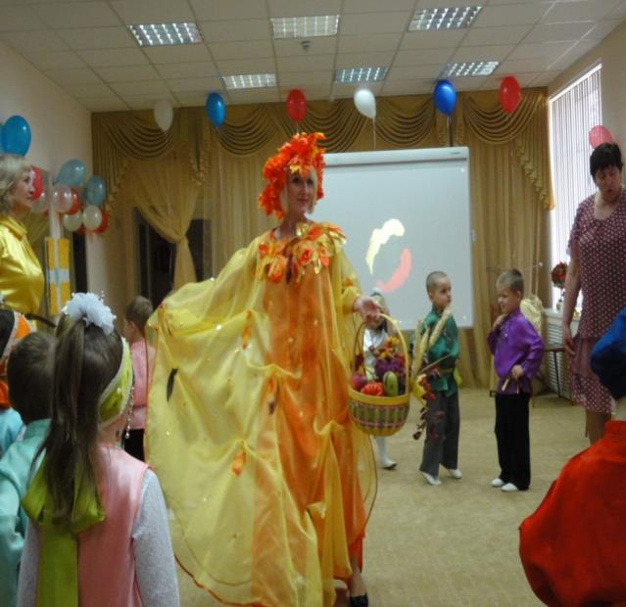
«Золотая осень Ставрополья»

В гости к ребятам пришла Осень!!!
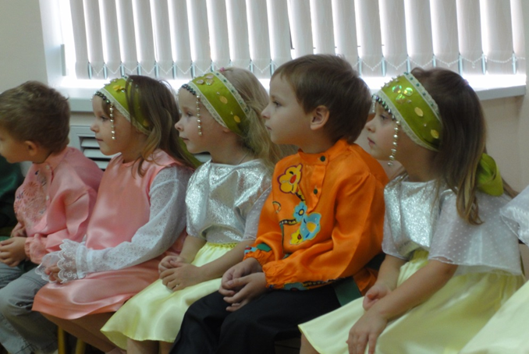

На дворе слякоть и холодно, а у нас в зале царила теплая, доброжелательная атмосфера!!!

Ребята отправились в познавательное путешествие по нашему родному Ставропольскому краю и познакомились с народами проживающими на Ставрополье.
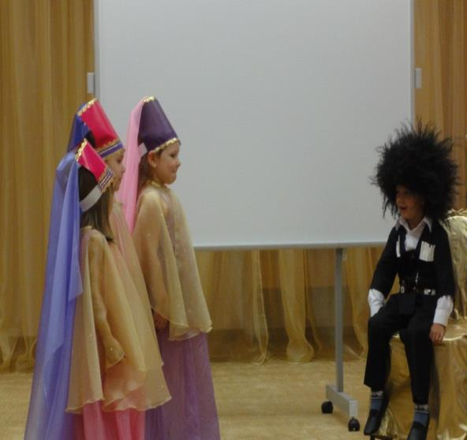

Познакомились с традициями и обычаями разных народов!

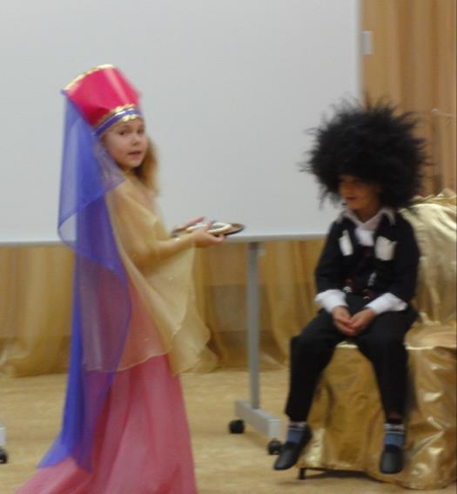

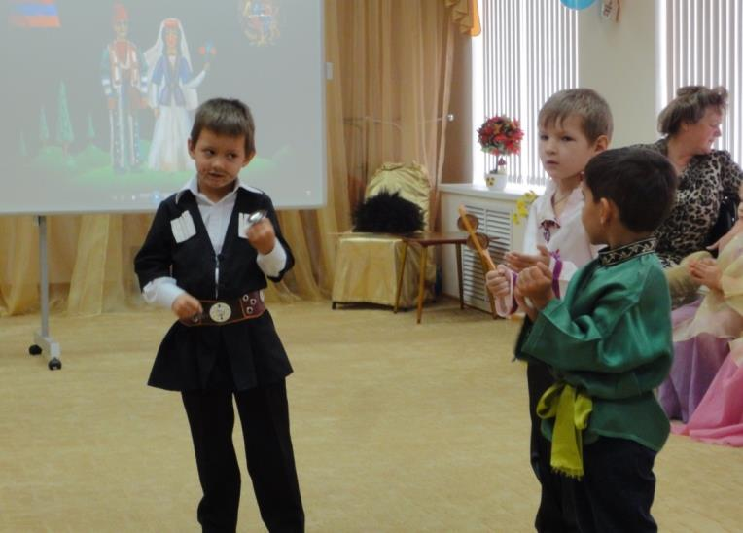

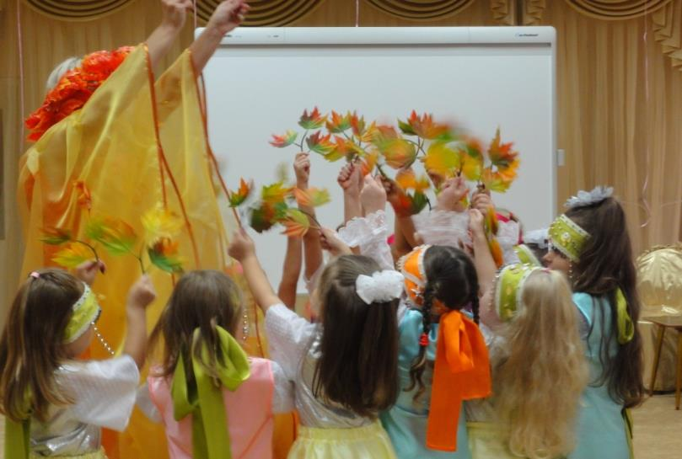
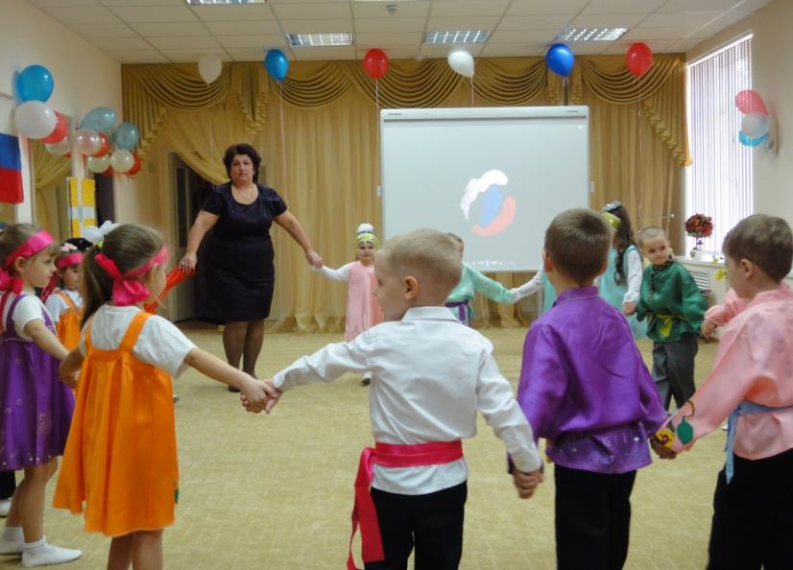

Дети водили хороводы

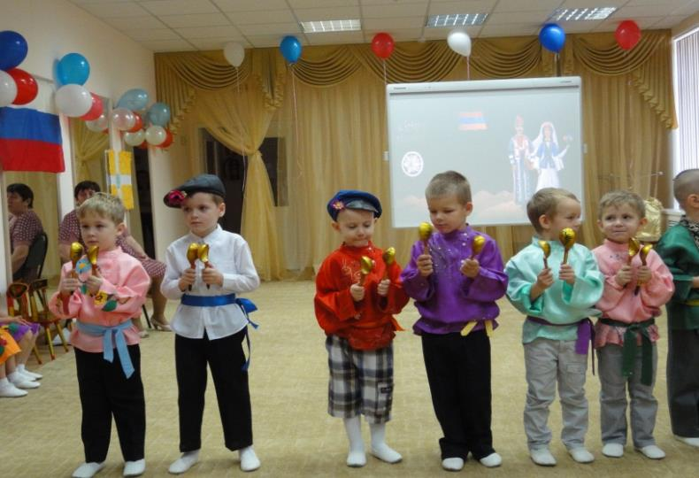

Играли на русских музыкальных ложках

Вместе с гостьей праздника – Осенью, ребята танцевали
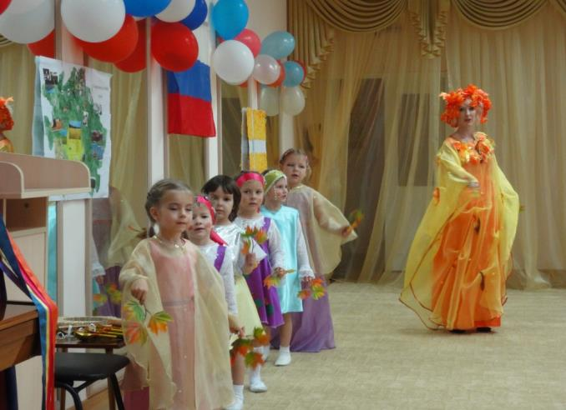
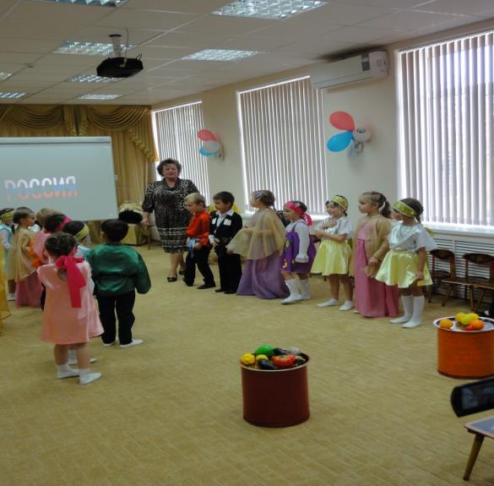

собирали урожай

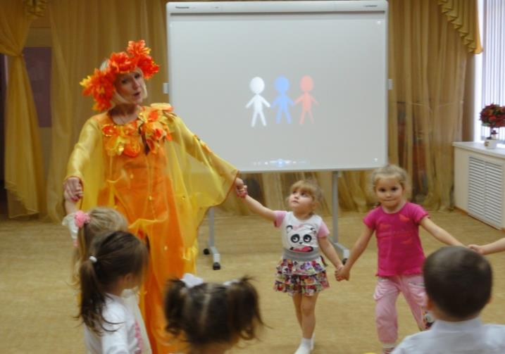

Играли в веселые игры

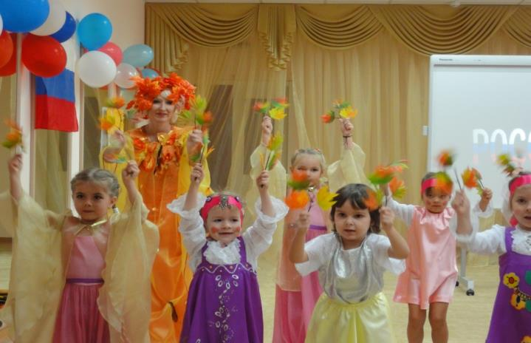
Пели песни

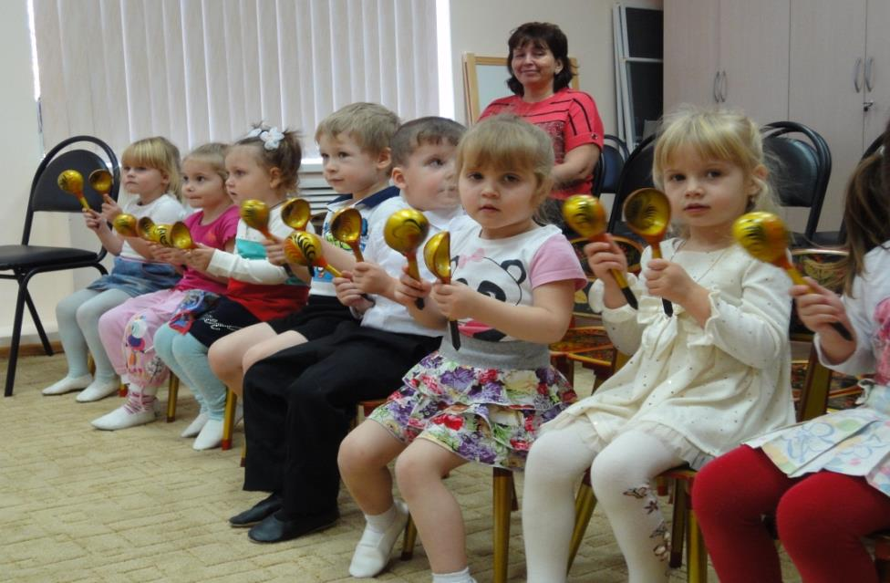
Даже самые маленькие участники, принимали активное участие!
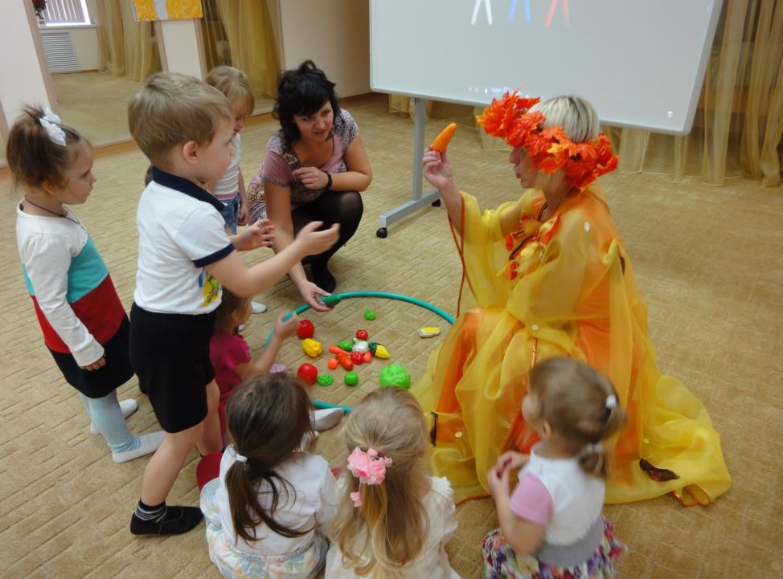
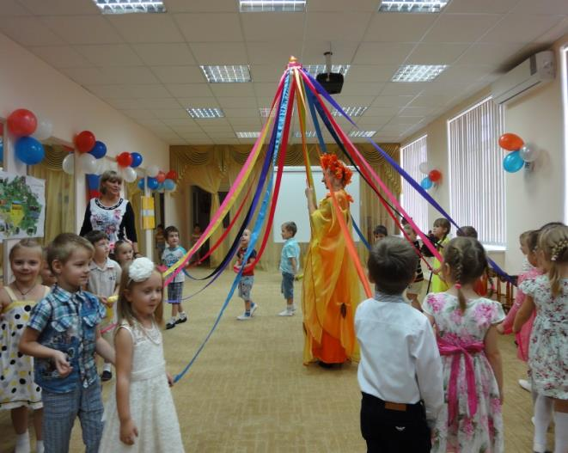

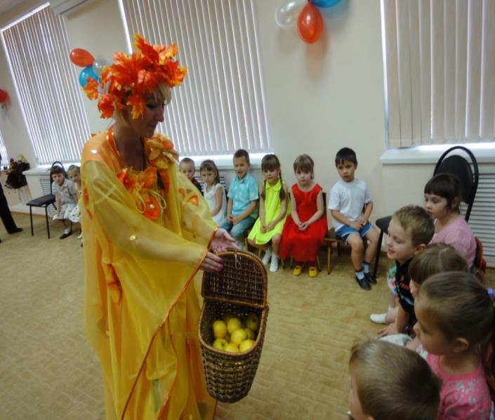

Завершился фестиваль катанием на «Волшебной карусели », а так же получением угощений от гостьи.

Детские лица светились улыбками и радостью.
Этот фестиваль оставил яркий след и незабываемые впечатления в юных сердцах детей.

